中國信託SME系統

安裝手冊

中華民國 106年08月29日

文件制訂/修訂履歷

|  |  |  |  |
| --- | --- | --- | --- |
| **版次** | **發佈日期** | **發佈者** | **發佈原由** |
| 1.00 | 2017/08/29 | Kenneth Yeh | 新編訂 |
|  |  |  |  |
|  |  |  |  |
|  |  |  |  |
|  |  |  |  |
|  |  |  |  |
|  |  |  |  |
|  |  |  |  |
|  |  |  |  |
|  |  |  |  |
|  |  |  |  |
|  |  |  |  |
|  |  |  |  |
|  |  |  |  |
|  |  |  |  |
|  |  |  |  |

|  |  |  |  |  |  |
| --- | --- | --- | --- | --- | --- |
| Approved by/ | Reviewed by/ |  |  |  | Prepared by/ |
|  |  |  |  |
|  |  |  |  |

**SME系統安裝前置作業**

|  |  |  |
| --- | --- | --- |
| 項目 | 項目 | 說明 |
| 相關檔案準備 | [Java](http://www.iis.net/downloads/microsoft/application-initialization) JDK 1.8 | 檔案名稱:  jdk-8u144-windows-x64.exe |
| 相關檔案準備 | Java Cryptography Extension (JCE) Unlimited Strength Jurisdiction Policy Files for JDK/JRE 8 | 檔案名稱  jce_policy-8.zip |
| 相關檔案準備 | SME後台系統(SME Web)、  SME中台程式(SME GW) | 檔案名稱  CtbcSMEWeb.war(後台系統)  CtbcSMEMobileWeb.war(中台系統) |
| 相關檔案準備 | 於集中式資料庫建立SME後台系統資料庫 | 資料庫建立script: |
| 安裝Java JDK | Windows Server 2012 R2環境安裝Java JDK 1.8版本 | 點擊jdk-8u144-windows-x64.exe  執行安裝完成 |
| 安裝中台程式 | Windows Server 2012 R2環境安裝SME後台系統 | 點擊CtbcSMEWeb.war  執行安裝完成 |
| 安裝後台程式 | Windows Server 2012 R2環境安裝SME中台系統 | 點擊CtbcSMEMobileWeb.war  執行安裝完成 |
| 磁碟配置 | 【磁碟D】SME後台系統  1-1建立目錄DotNetPush  1-2將WEB程式放在D:\ DotNetPush目錄下 | WEB程式如下：  1. |
| 磁碟配置 | 【磁碟D】SME中台平台  2-1建立目錄DotNetPush  2-2將WEB程式放在D:\ DotNetPush目錄下 | WEB程式如下：  1. |
| 帳號申請 | 申請連線SME系統資料庫連線之帳號、密碼，此帳號需可進行新增、刪除、查詢之權限 | 需連線之資料庫:  SME (正式環境)  SME_SIT (測試環境)  SME_UAT (過版環境) |

【目錄】

0 SME系統架構圖 5

0.1 測試環境 5

0.2 正式環境(未完成) 6

1 操作環境架設 7

1.1 安裝Java SE Development Kit 8(依續按下一步即可) 7

1.2 安裝JBoss前置作業 11

1.3 修正JBoss 相關參數 12

1.4 將JBoss設定為Windows服務 13

1.5 新增JBoss console使用者 16

1.6 新增JBoss JNDI設定 18

2 SME後台系統架設 24

3 SME中台系統架設與維護 27

4 建立資料庫 31

4.1 Table Schema檔(請DBA協助建立) 31

4.2 Table Schema 資料表 31

5 多台JBOSS設定 32

5.1 新增JBOSS安裝資料夾 32

5.2 新增環境變數 33

5.3 standalone.xml port調整 34

5.4 jboss-cli.bat 改環境變數 35

5.5 standalone.bat 改環境變數 36

5.6 shutdown.bat 新增參數 37

5.7 service.bat修改安裝名稱 37

5.8 安裝新的JBOSS服務 , 38

5.9 啟動新的JBOSS服務 38

5.10 驗證管理帳號 , 40

5.11 驗證中後台 41

# SME系統架構圖

## 測試環境



## 正式環境(未完成)

# 操作環境架設

## 安裝Java SE Development Kit 8(依續按下一步即可)

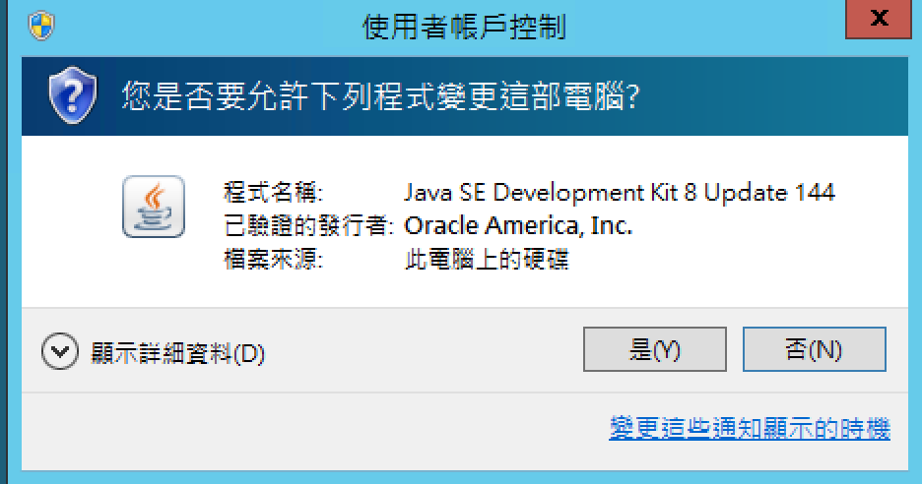

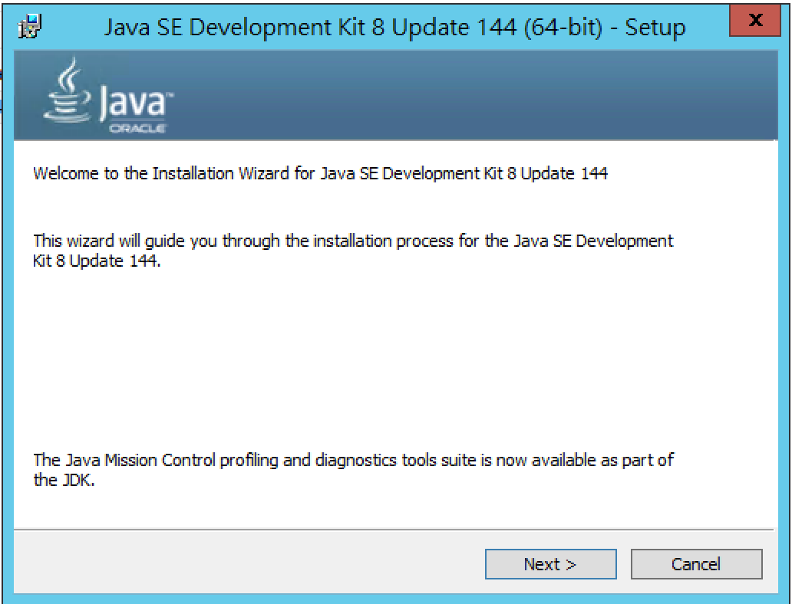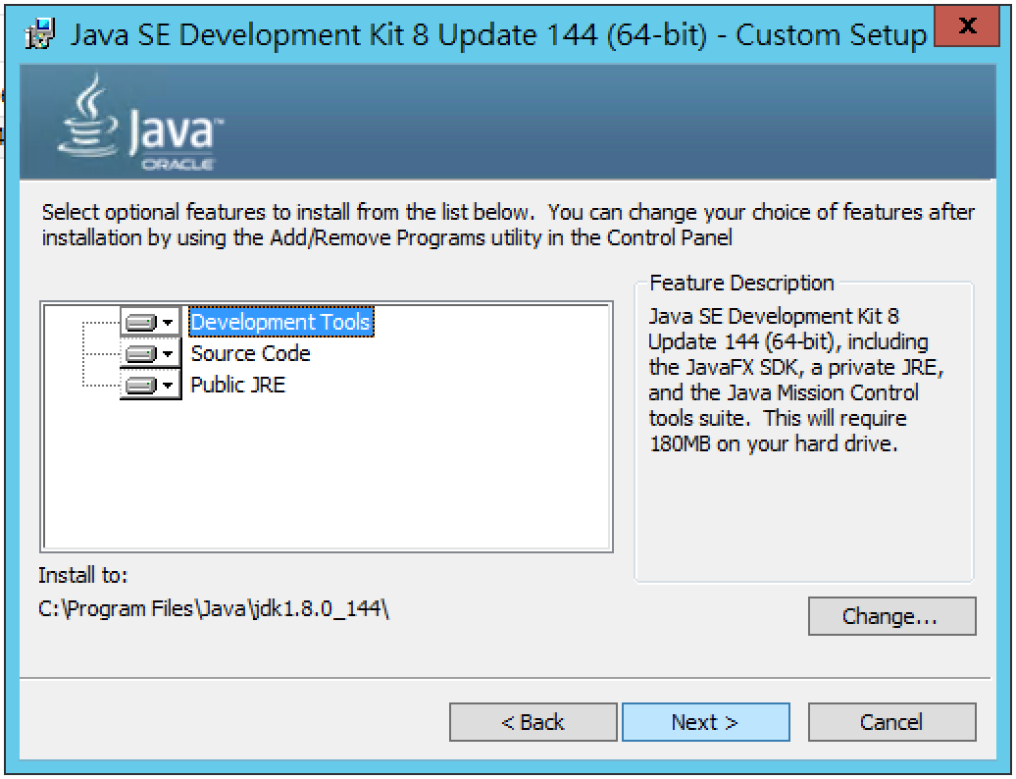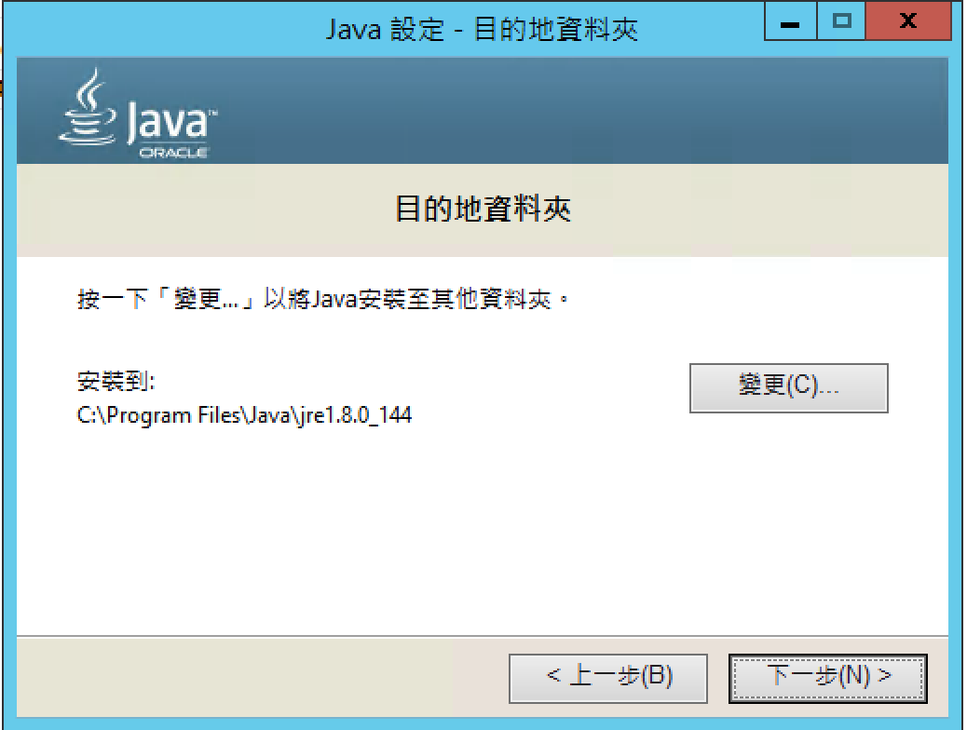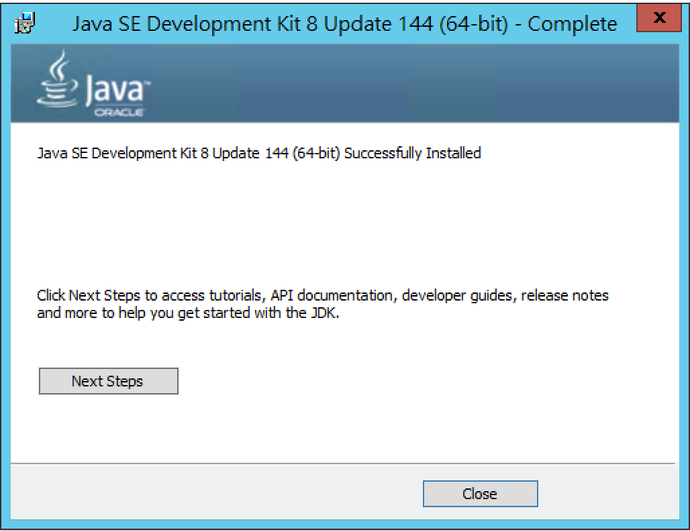

Java安裝完成後，新增環境變數JBOSS_HOME及JDK_HOME，設定值如下圖(系統→進階系統設定→環境變數)

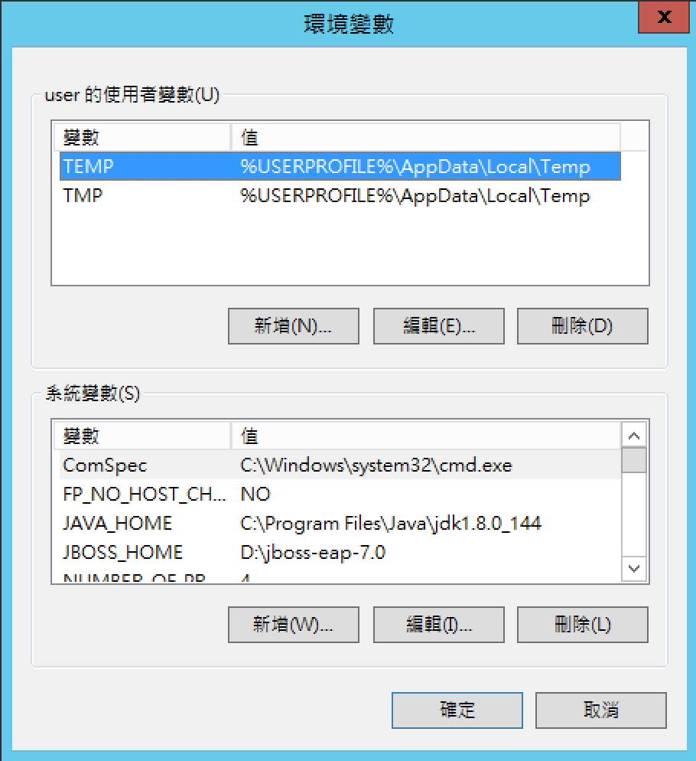

更新 Java Cryptography Extension (JCE)，由於Java安裝時預設只支援AES128的加密(AESKey 16位)，而本系統的加密機制為AES256(AESKey 32位)，沒有更新JCE的話系統加解密將會顯示java.security.InvalidKeyException: Illegal key size or default parameters

下載位置

<http://www.oracle.com/technetwork/java/javase/downloads/jce8-download-2133166.html>

解壓縮後應會包含local_policy.jar與US_export_policy.jar

接著更新JAVA中的local_policy.jar與US_export_policy.jar即可，

更新位置為JAVA_HOME下jre/lib/security資料夾

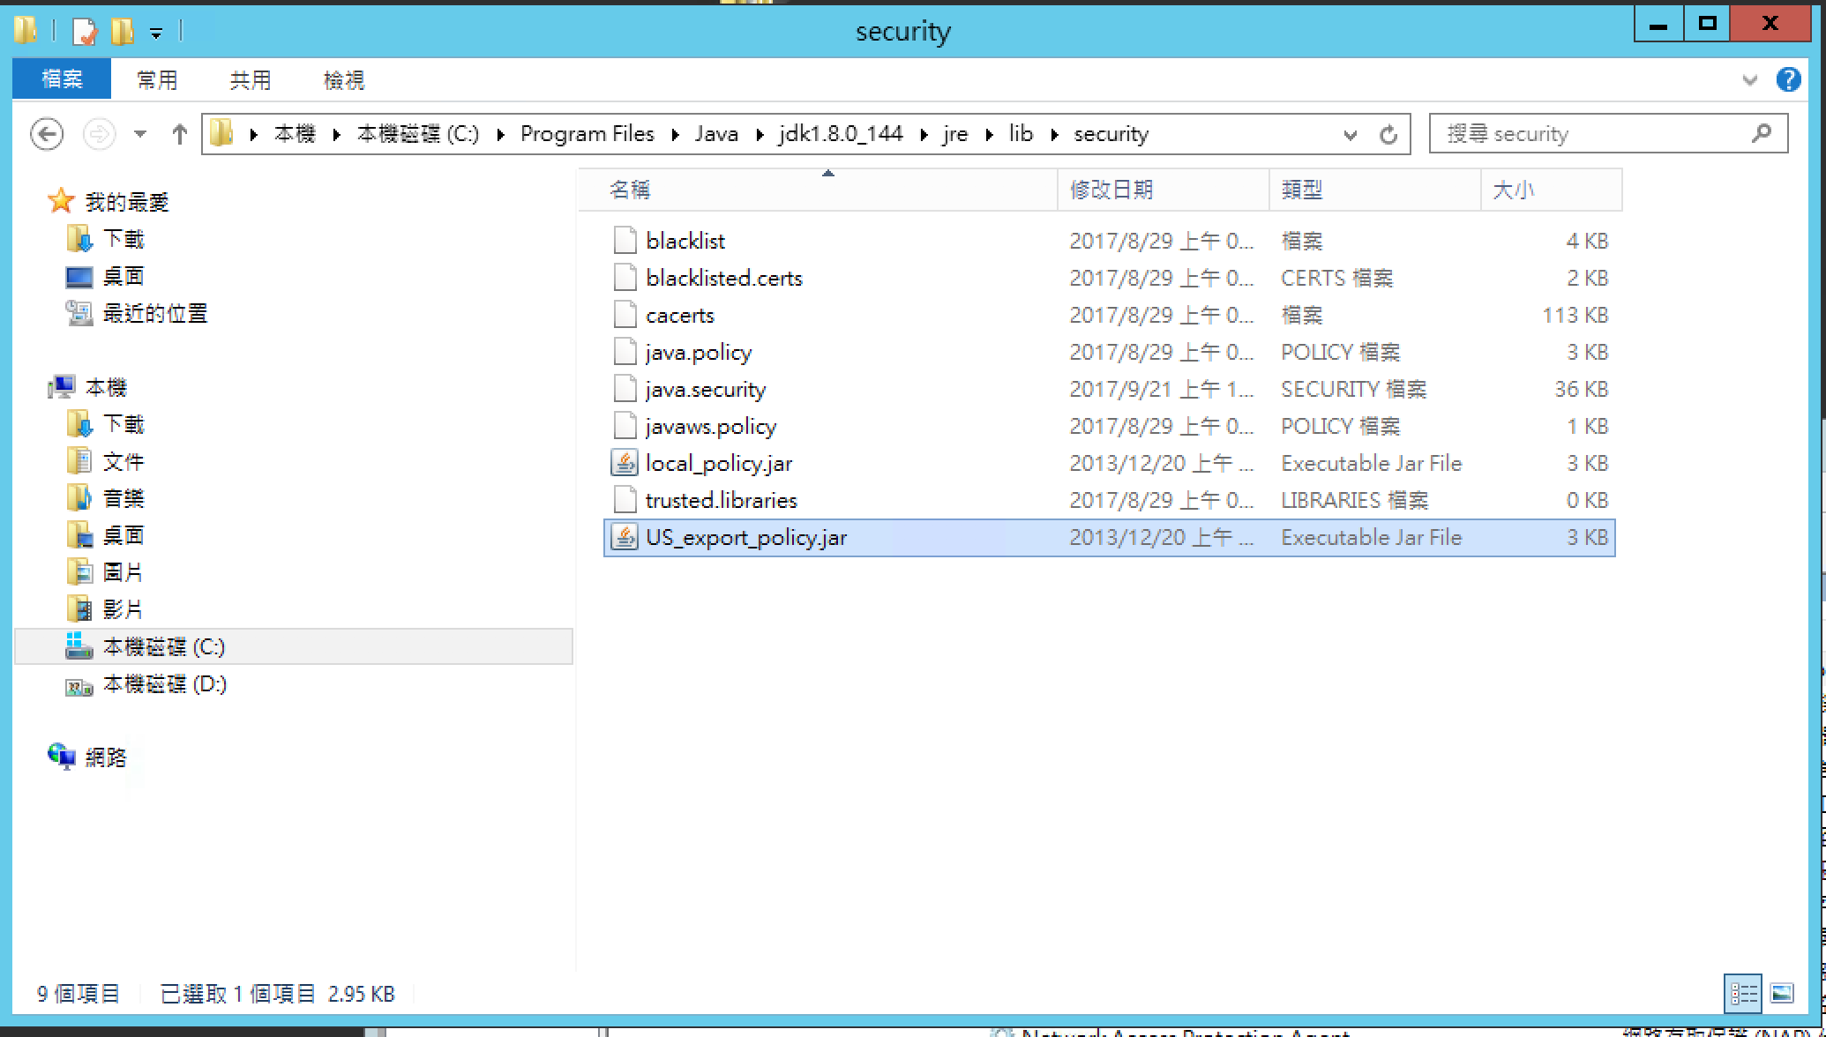

## 安裝JBoss前置作業

於<https://developers.redhat.com/products/eap/download/> 下載7.0.0版本(ZIP File)

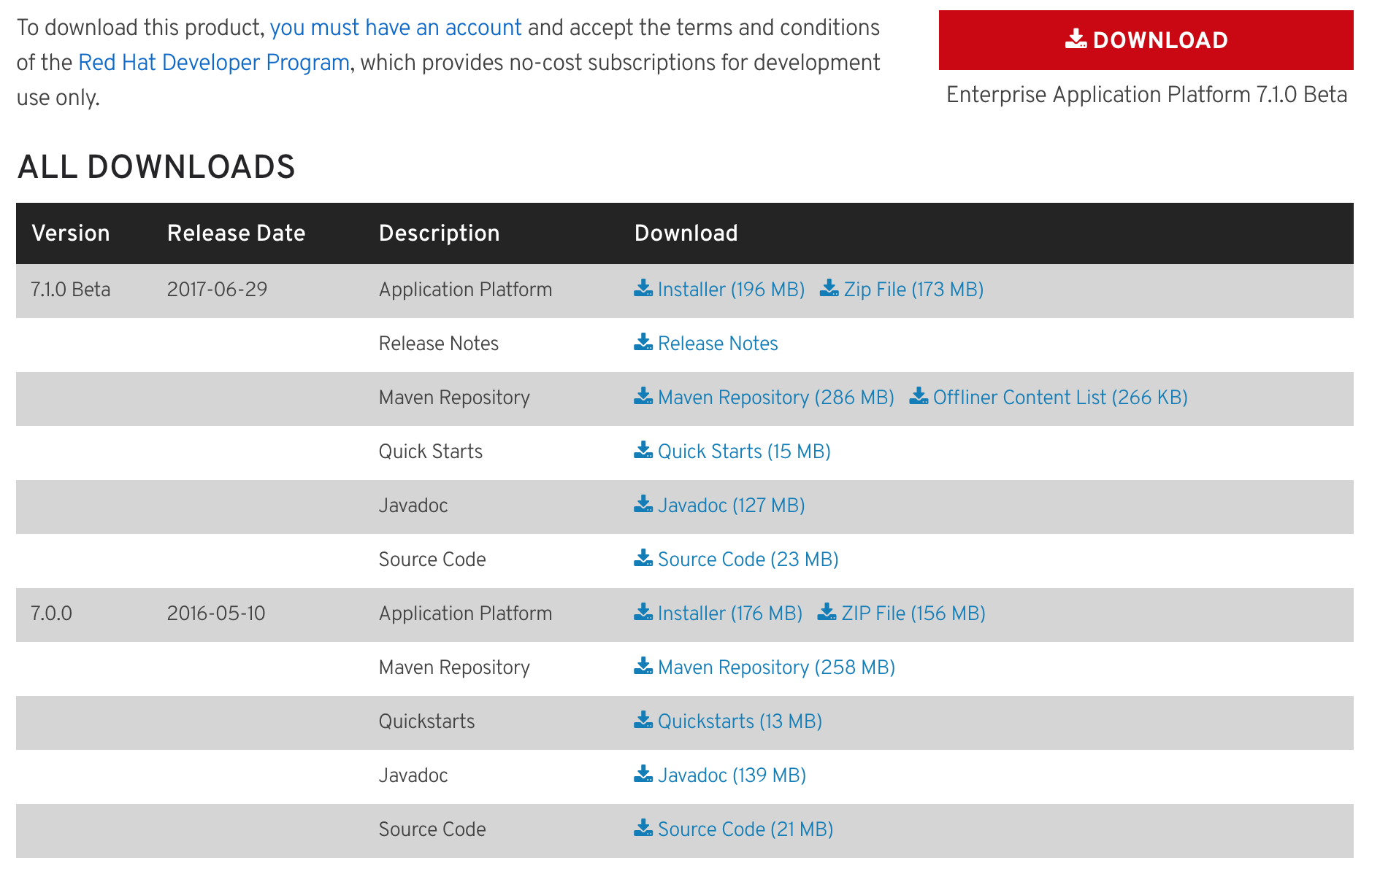

將下載的zip檔解壓縮放置D:下

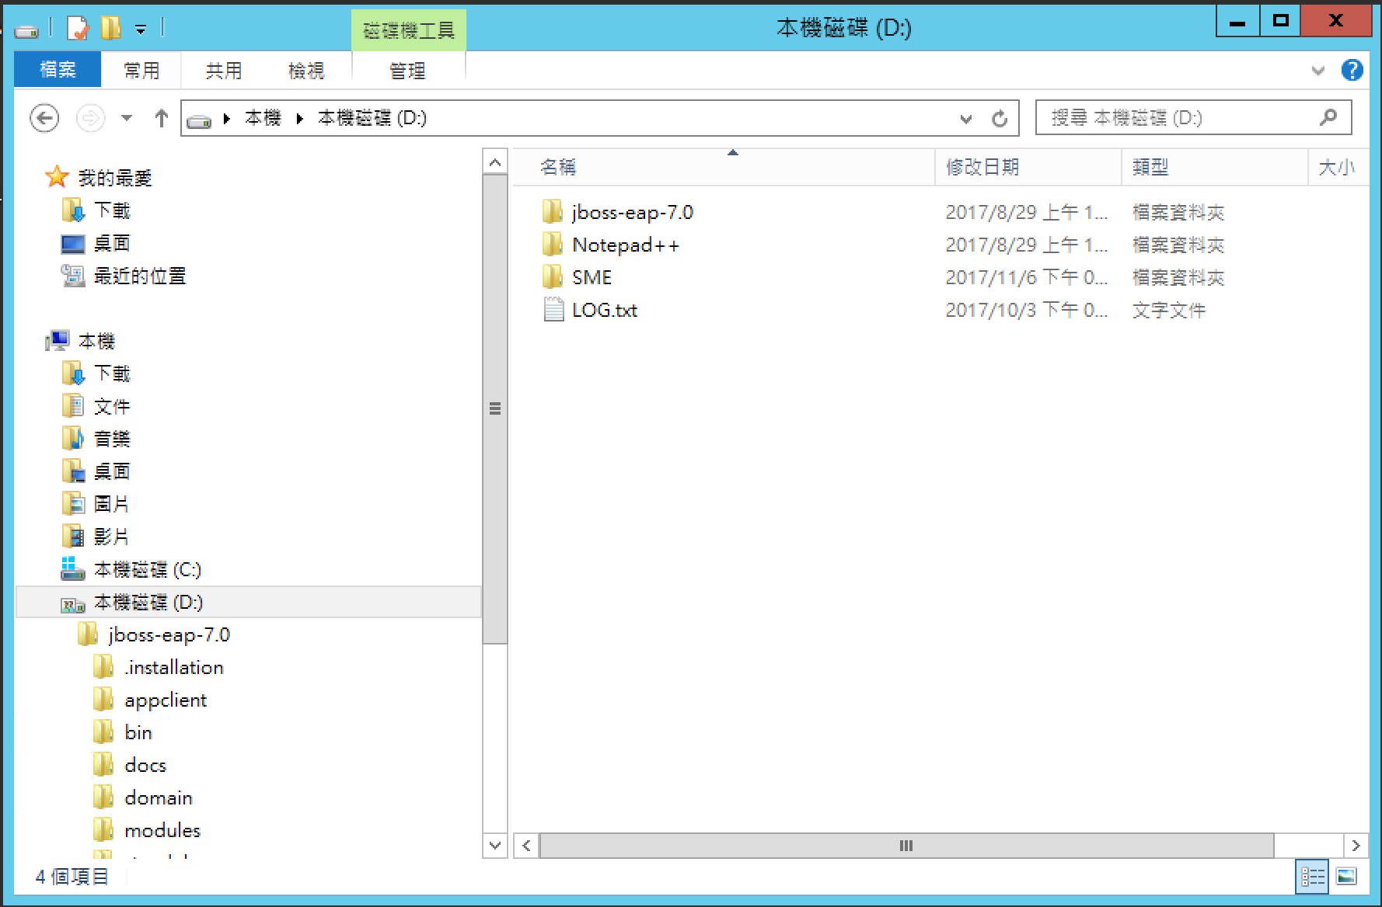

## 修正JBoss 相關參數

* **對外網路設定(127只能由本機連入，000可讓外部連入)**

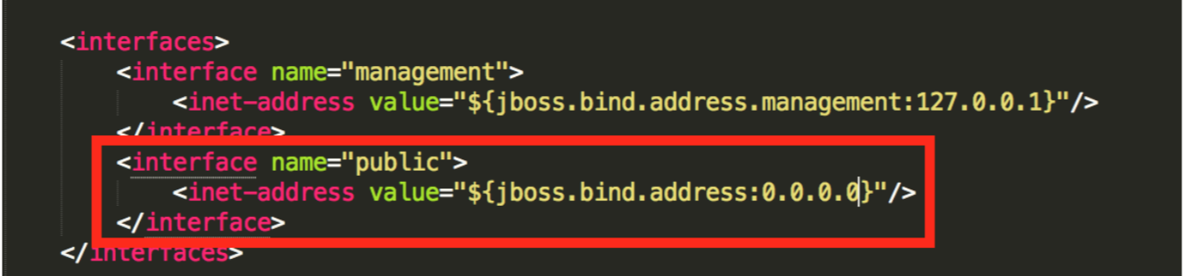jboss-eap-7.0/standalone/configuration/standalone.xml中，有一組name為public的interface, 將127.0.0.1改成0.0.0.0

* **max-post-size(限制Post容量)**

jboss-eap-7.0/standalone/configuration/standalone.xml中找到http-listener區塊，並在加上max-post-size參數，並設定成100M(104857600)

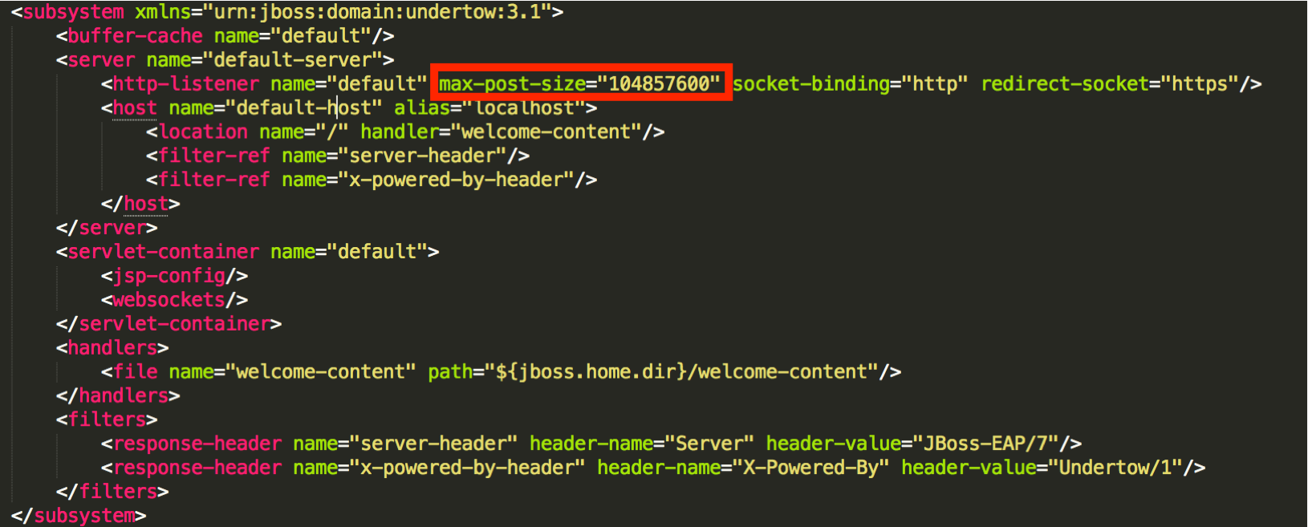

## 將JBoss設定為Windows服務

先至 <http://jbossweb.jboss.org/downloads/jboss-native-2-0-10> 下載JBoss-native，選擇binaries 2.0.10-windows x64版本(需依實際OS使用來下載)

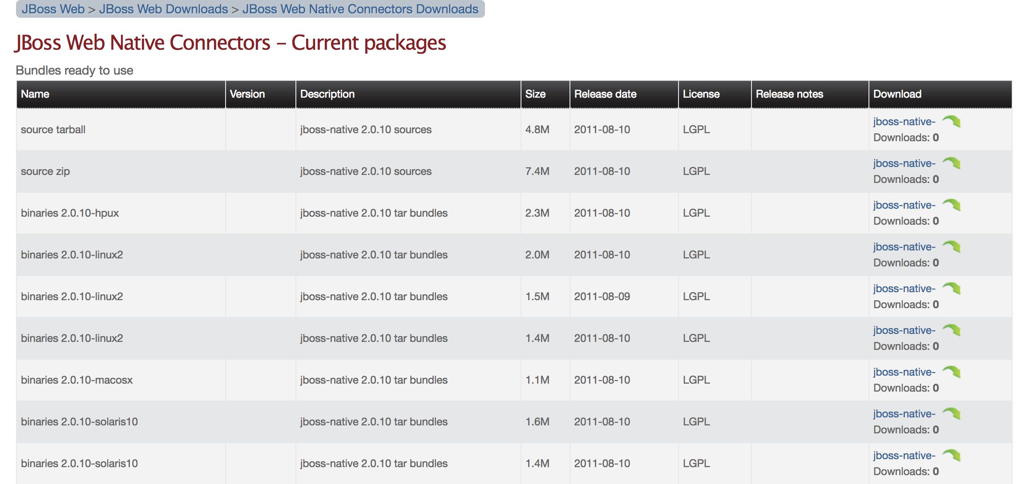

解壓縮後，將jboss-native-2.0.10-windows-x64-ssl/bin下全部檔案複製至jboss-eap-7.0\bin 下

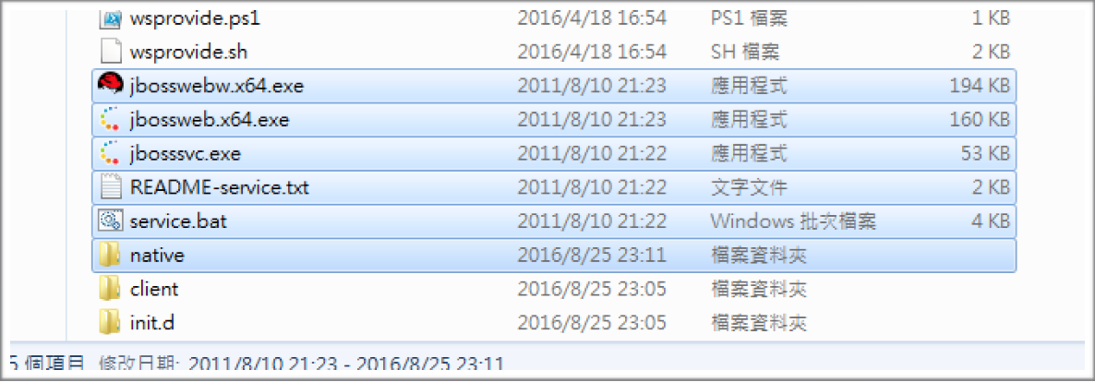

修改service.bat，如下：

@echo off

REM JBoss, the OpenSource webOS

REM

REM Distributable under LGPL license.

REM See terms of license at gnu.org.

REM

REM -------------------------------------------------------------------------

REM JBoss Service Script for Windows

REM -------------------------------------------------------------------------

@if not "%ECHO%" == "" echo %ECHO%

@if "%OS%" == "Windows_NT" setlocal

set DIRNAME=%CD%

REM

REM VERSION, VERSION_MAJOR and VERSION_MINOR are populated

REM during the build with ant filter.

REM

set SVCNAME=JBossEAP7

set SVCDISP=JBoss Enterprise Application 7.0

set SVCDESC=JBoss Enterprise Application 7.0

set NOPAUSE=Y

REM Suppress killing service on logoff event

set JAVA_OPTS=-Xms128m

REM Figure out the running mode

if /I "%1" == "install" goto cmdInstall

if /I "%1" == "uninstall" goto cmdUninstall

if /I "%1" == "start" goto cmdStart

if /I "%1" == "stop" goto cmdStop

if /I "%1" == "restart" goto cmdRestart

if /I "%1" == "signal" goto cmdSignal

echo Usage: service install^|uninstall^|start^|stop^|restart^|signal

goto cmdEnd

REM jbosssvc retun values

REM ERR_RET_USAGE 1

REM ERR_RET_VERSION 2

REM ERR_RET_INSTALL 3

REM ERR_RET_REMOVE 4

REM ERR_RET_PARAMS 5

REM ERR_RET_MODE 6

:errExplain

if errorlevel 1 echo Invalid command line parameters

if errorlevel 2 echo Failed installing %SVCDISP%

if errorlevel 4 echo Failed removing %SVCDISP%

if errorlevel 6 echo Unknown service mode for %SVCDISP%

goto cmdEnd

:cmdInstall

jbosssvc.exe -imwdc %SVCNAME% "%DIRNAME%" "%SVCDISP%" "%SVCDESC%" service.bat

if not errorlevel 0 goto errExplain

echo Service %SVCDISP% installed

goto cmdEnd

:cmdUninstall

jbosssvc.exe -u %SVCNAME%

if not errorlevel 0 goto errExplain

echo Service %SVCDISP% removed

goto cmdEnd

:cmdStart

REM Executed on service start

del .r.lock 2>&1 | findstr /C:"being used" > nul

if not errorlevel 1 (

echo Could not continue. Locking file already in use.

goto cmdEnd

)

echo Y > .r.lock

jbosssvc.exe -p 1 "Starting %SVCDISP%" > run.log

call standalone.bat < .r.lock >> run.log 2>&1

jbosssvc.exe -p 1 "Shutdown %SVCDISP% service" >> run.log

del .r.lock

goto cmdEnd

:cmdStop

REM Executed on service stop

echo Y > .s.lock

jbosssvc.exe -p 1 "Shutting down %SVCDISP%" > shutdown.log

call shutdown -S < .s.lock >> shutdown.log 2>&1

jbosssvc.exe -p 1 "Shutdown %SVCDISP% service" >> shutdown.log

del .s.lock

goto cmdEnd

:cmdRestart

REM Executed manually from command line

REM Note: We can only stop and start

echo Y > .s.lock

jbosssvc.exe -p 1 "Shutting down %SVCDISP%" >> shutdown.log

call shutdown -S < .s.lock >> shutdown.log 2>&1

del .s.lock

:waitRun

REM Delete lock file

del .r.lock > nul 2>&1

REM Wait one second if lock file exist

jbosssvc.exe -s 1

if exist ".r.lock" goto waitRun

echo Y > .r.lock

jbosssvc.exe -p 1 "Restarting %SVCDISP%" >> run.log

call standalone.bat < .r.lock >> run.log 2>&1

jbosssvc.exe -p 1 "Shutdown %SVCDISP% service" >> run.log

del .r.lock

goto cmdEnd

:cmdSignal

REM Send signal to the service.

REM Requires jbosssch.dll to be loaded in JVM

@if not ""%2"" == """" goto execSignal

echo Missing signal parameter.

echo Usage: service signal [0...9]

goto cmdEnd

:execSignal

jbosssvc.exe -k%2 %SVCNAME%

goto cmdEnd

:cmdEnd

新增shutdown.bat ，內容如下：

jboss-cli --connect --command=:shutdown

使用命令提示字元，並切到jboss-eap-7.0/bin目錄下，輸入service install來安裝服務

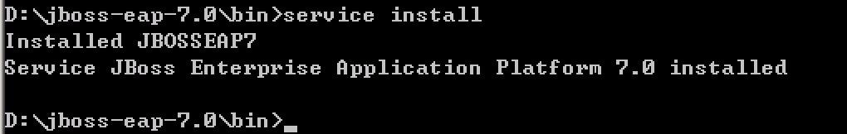

## 新增JBoss console使用者

以系統管理員角色執行命令提示字元，並切到jboss-eap-7.0/bin目錄下，輸入add-user，並依序輸入帳密即可。

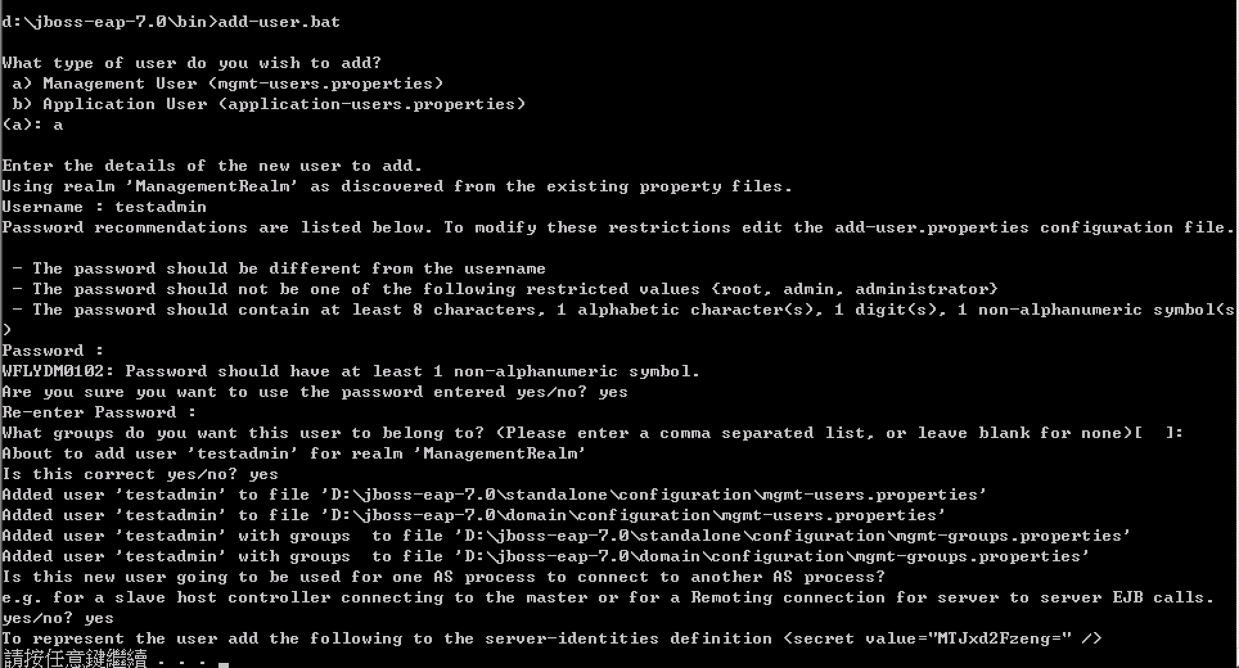

驗證剛建立的帳號是否能登入，先啟動JBoss服務，再進入<http://localhost:9990/> ，並輸入剛新增的帳號及密碼

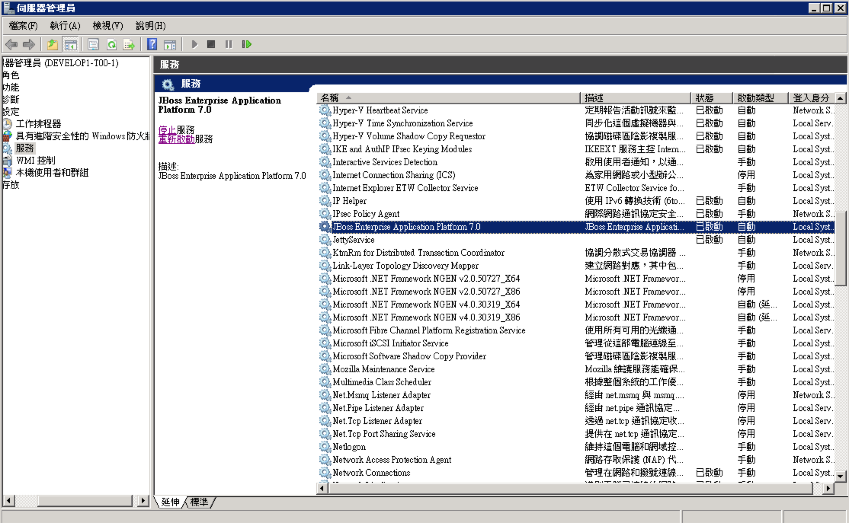

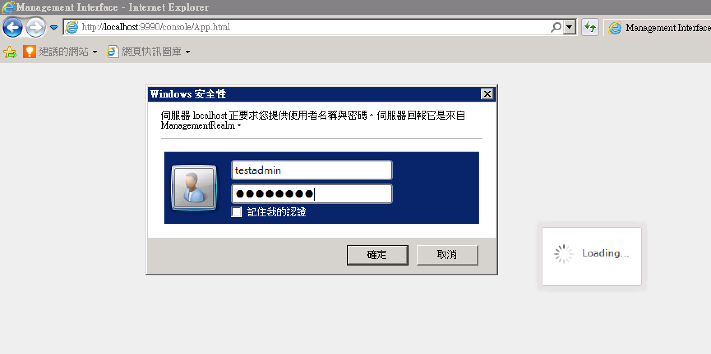

## 新增JBoss JNDI設定

先至<https://www.microsoft.com/en-us/download/details.aspx?id=54671> 下載JDBC Driver 4.2 For SQL Server

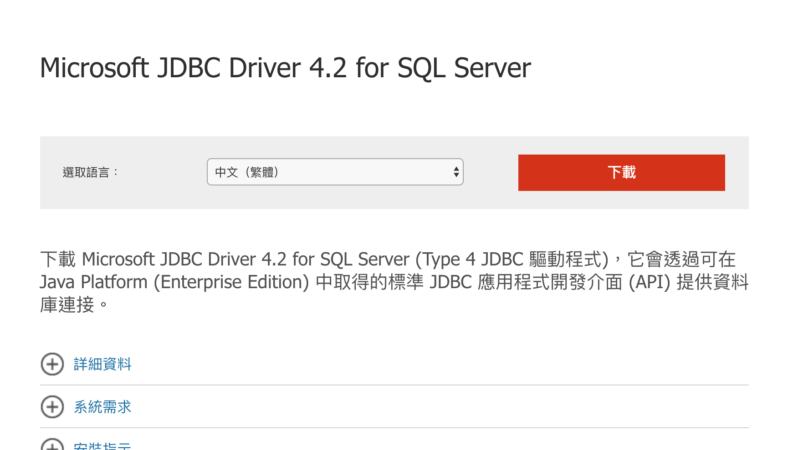

開Browser 進入 <http://localhost:9990/> 管理頁面

部署sqljdbc42.jar(JDBC driver)至jboss中，步驟如下

(1) 點選Deployments頁籤，按下Add按鈕

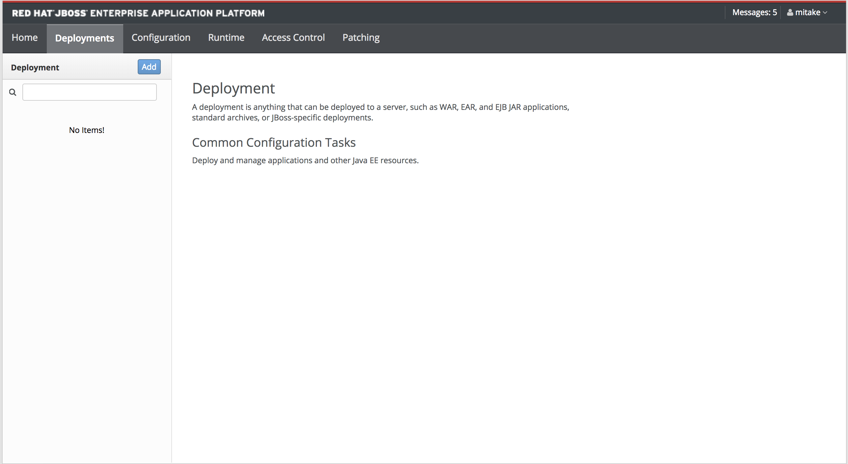

(2) 選擇Upload a new deployment

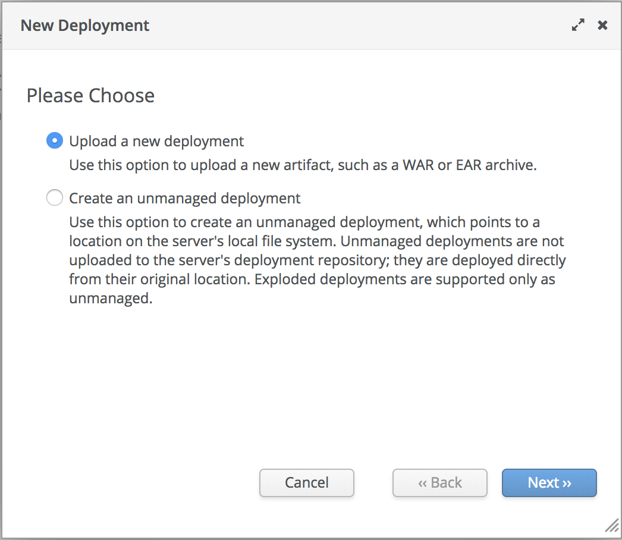

(3) 將剛剛下載的jdbc driver上傳

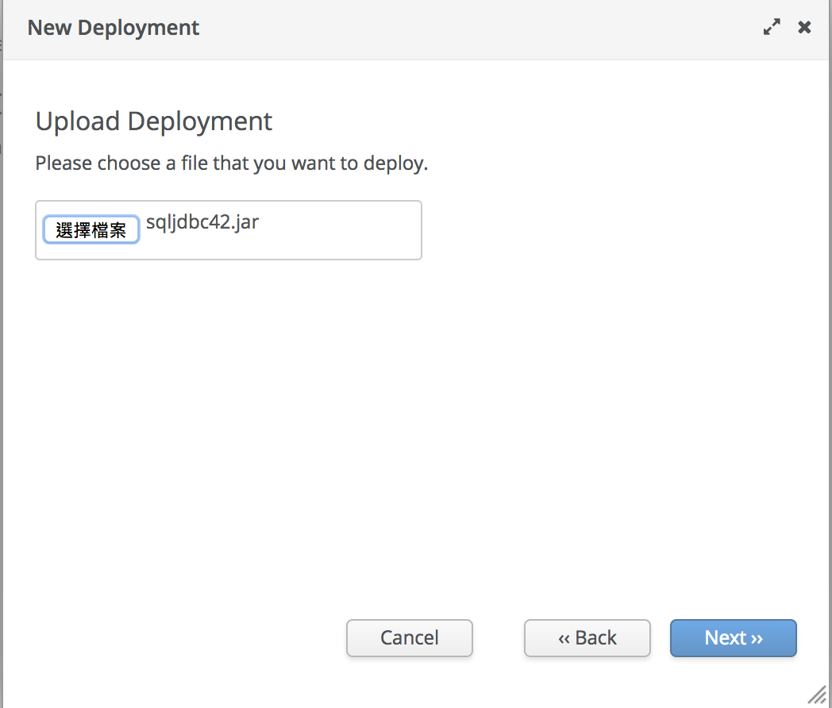

(4) 點選finish即可

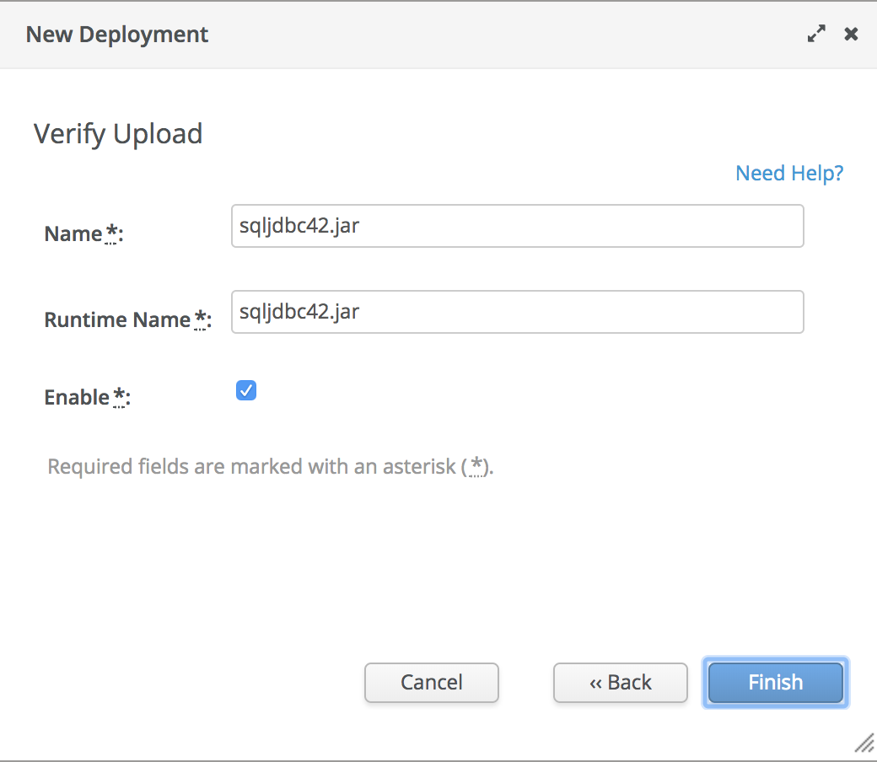

(5) 部署成功點選sqljdbc42.jar時 會出現如下畫面

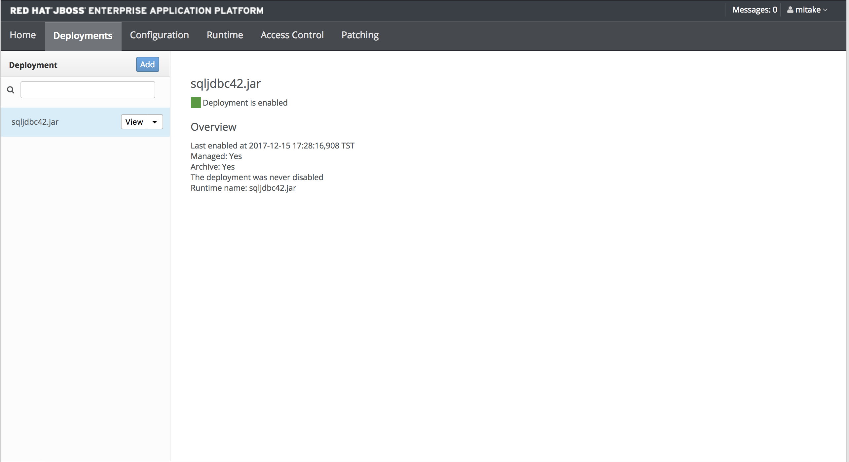

部署完sqljdbc42.jar後，至Configuration>Subsystems>Datasources>Non-XA>Add新增JNDI

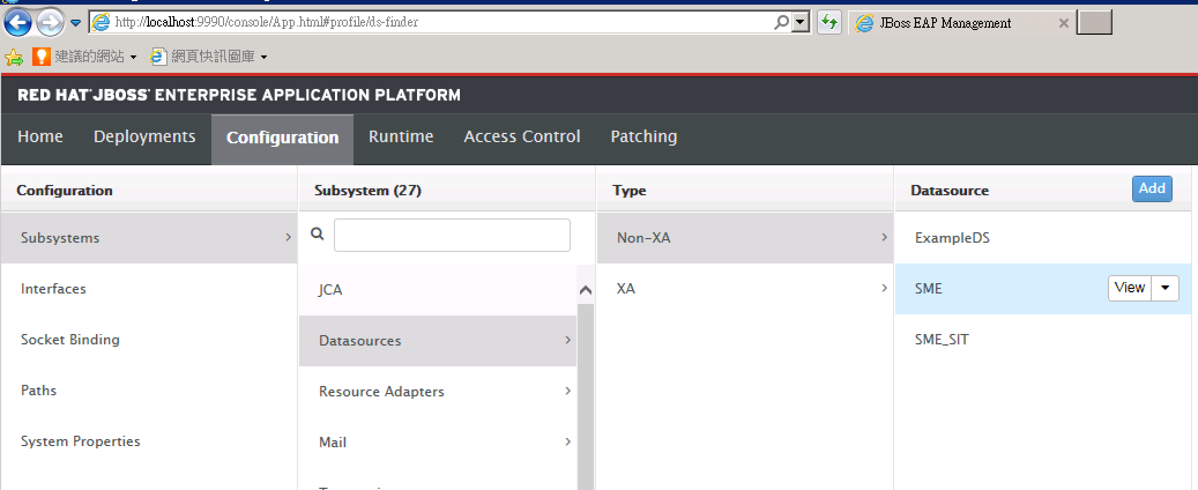

接著按圖設定(帳密及連線位置需依實際情況修正)

(1)

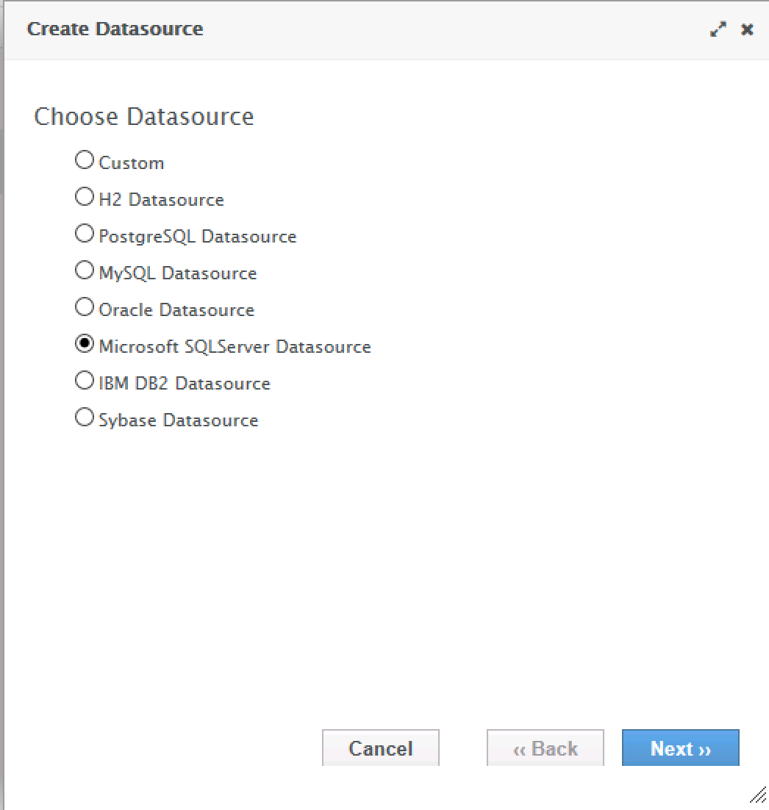

(2)

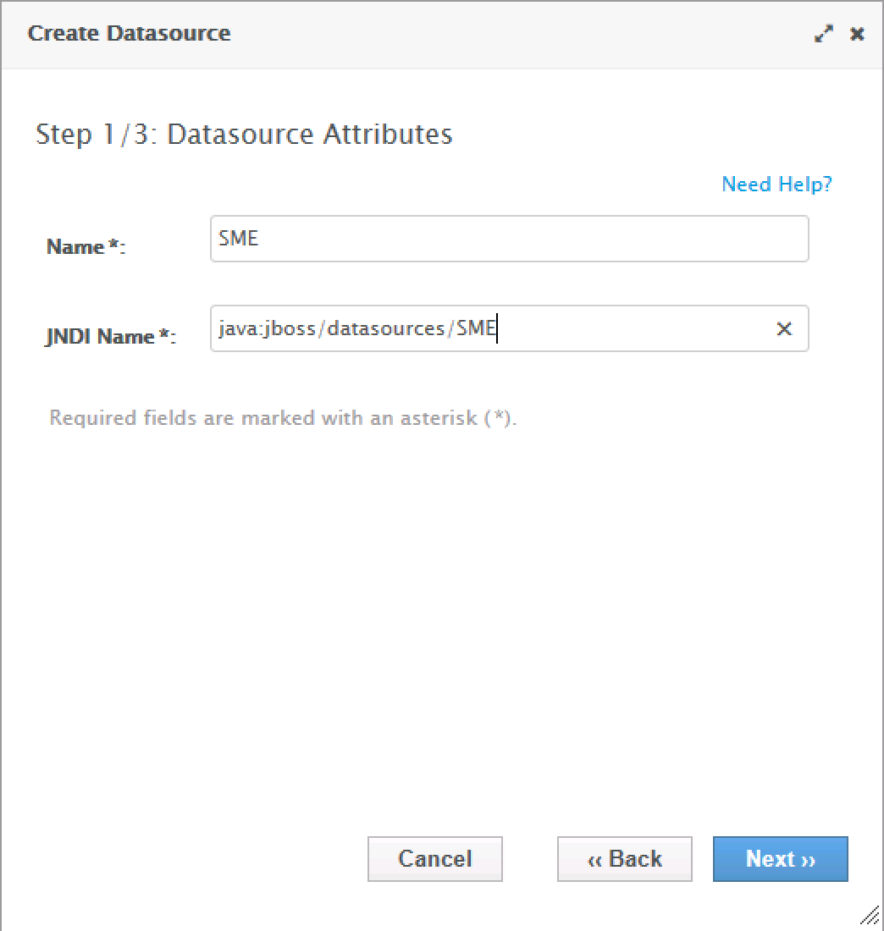

(3) 這裡要用Detected Driver

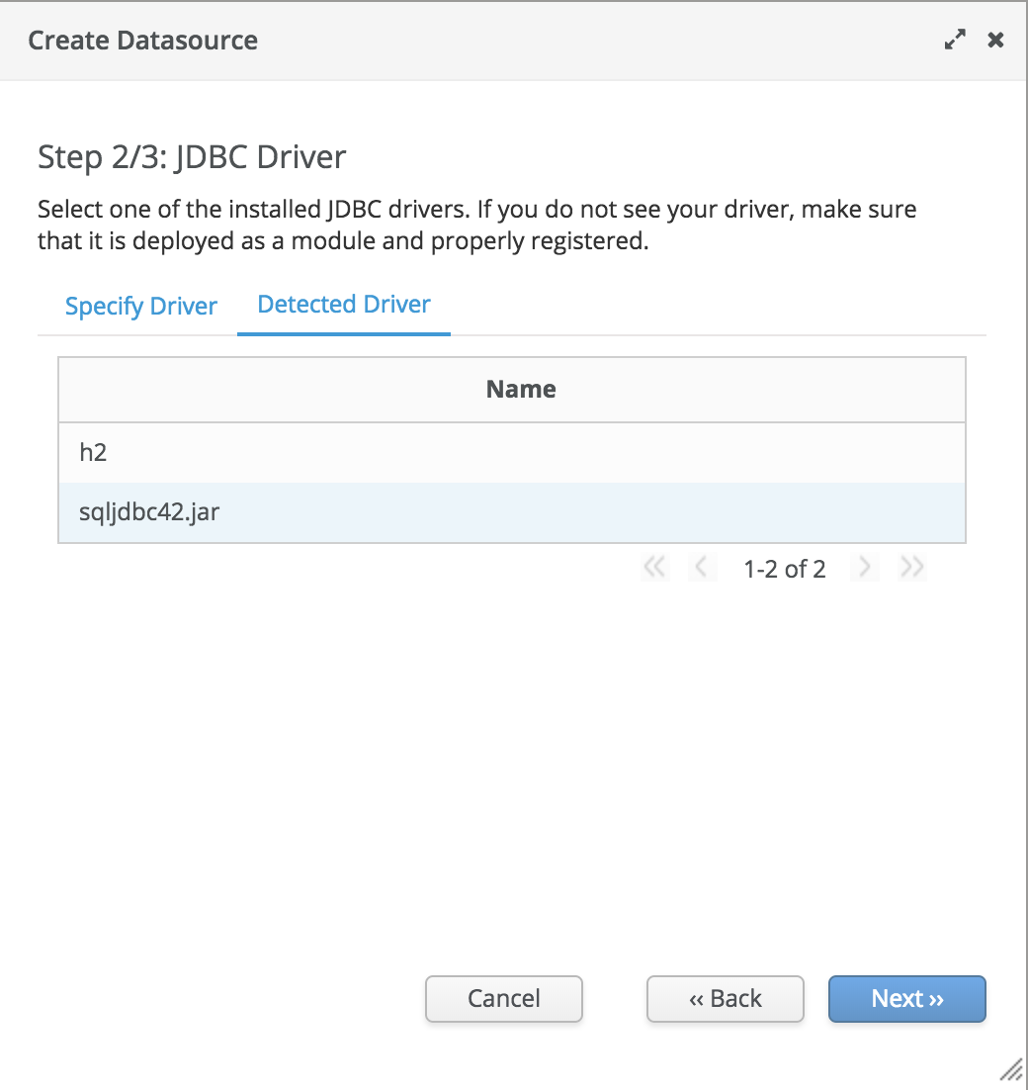

(4)

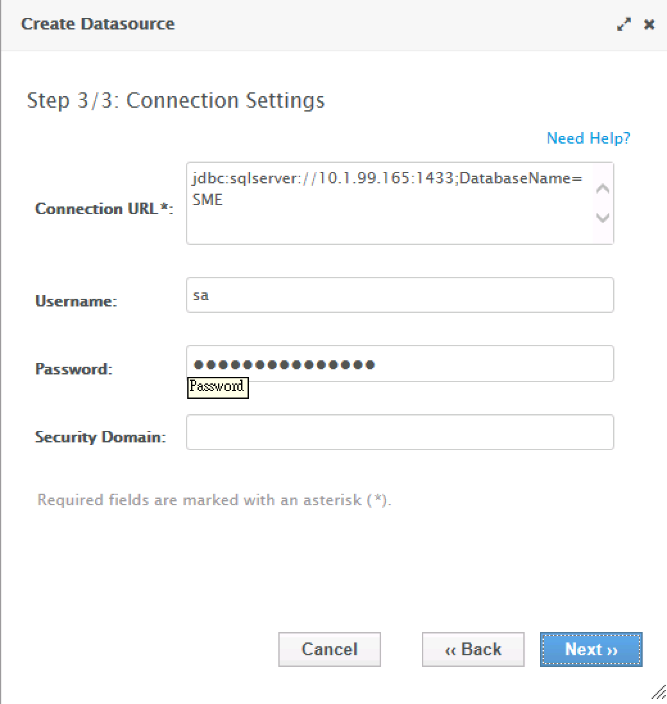

(5)確認資料庫連線是否正常

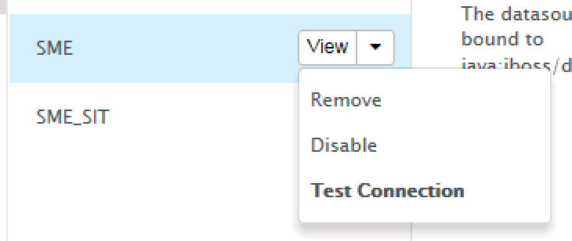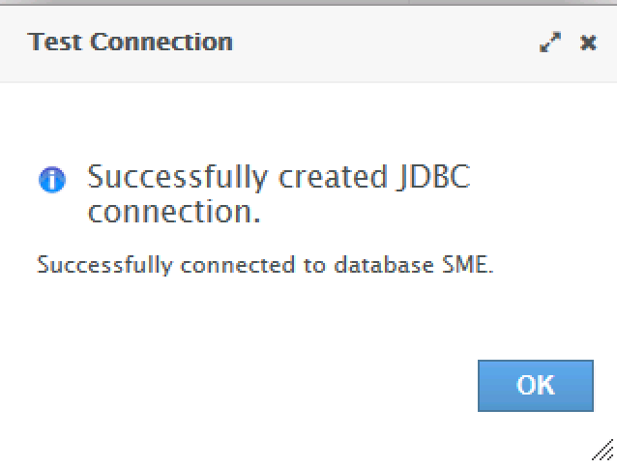

# SME後台系統架設

打開eclipse , 從工具列中點選File ----> Export

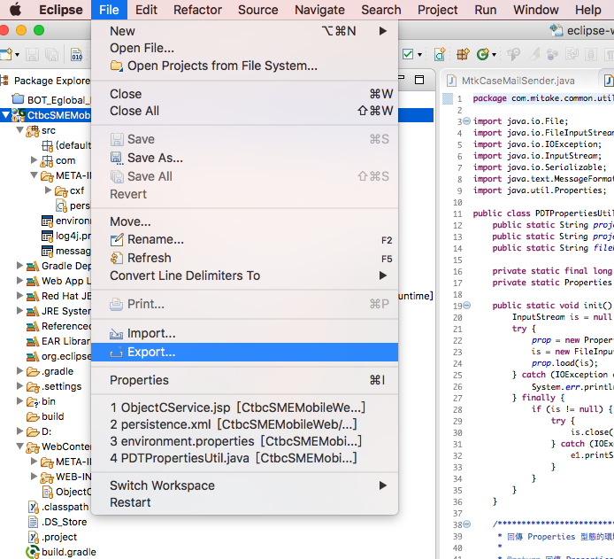

Export的類別選擇WAR File

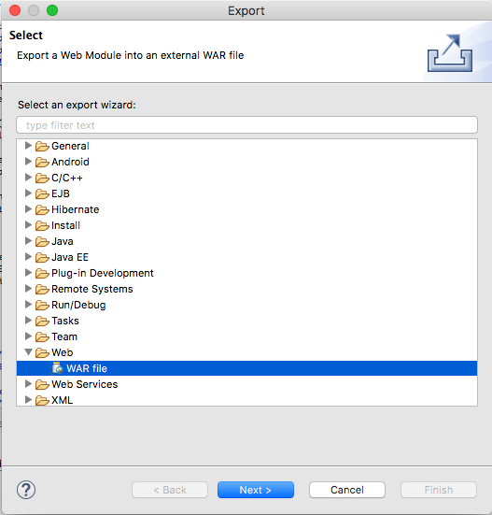

選擇要包版的專案(CtbcSMEWeb)

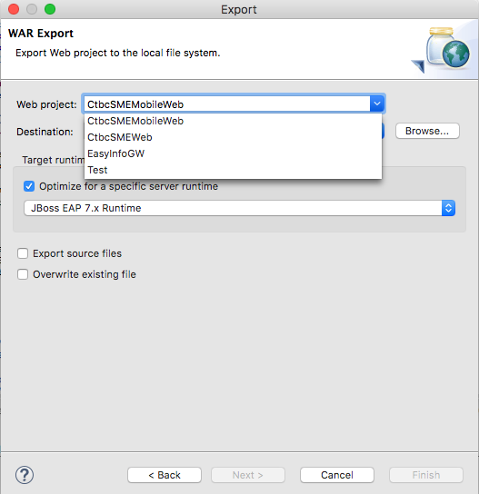

設定完WAR檔要輸出的位置 , 以及Server環境後 , 按下finish後即可輸出WAR檔

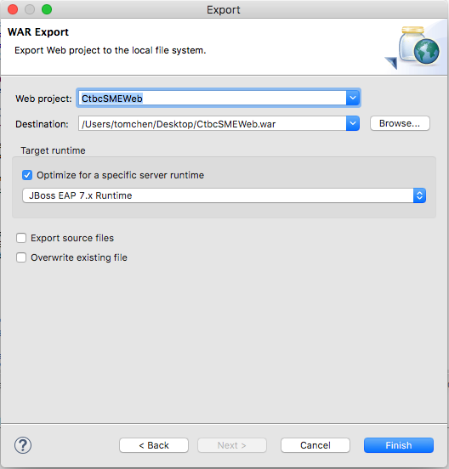

將要部署的中台WAR File放置jboss-eap-7.0/standalone/deployments即可，如下圖

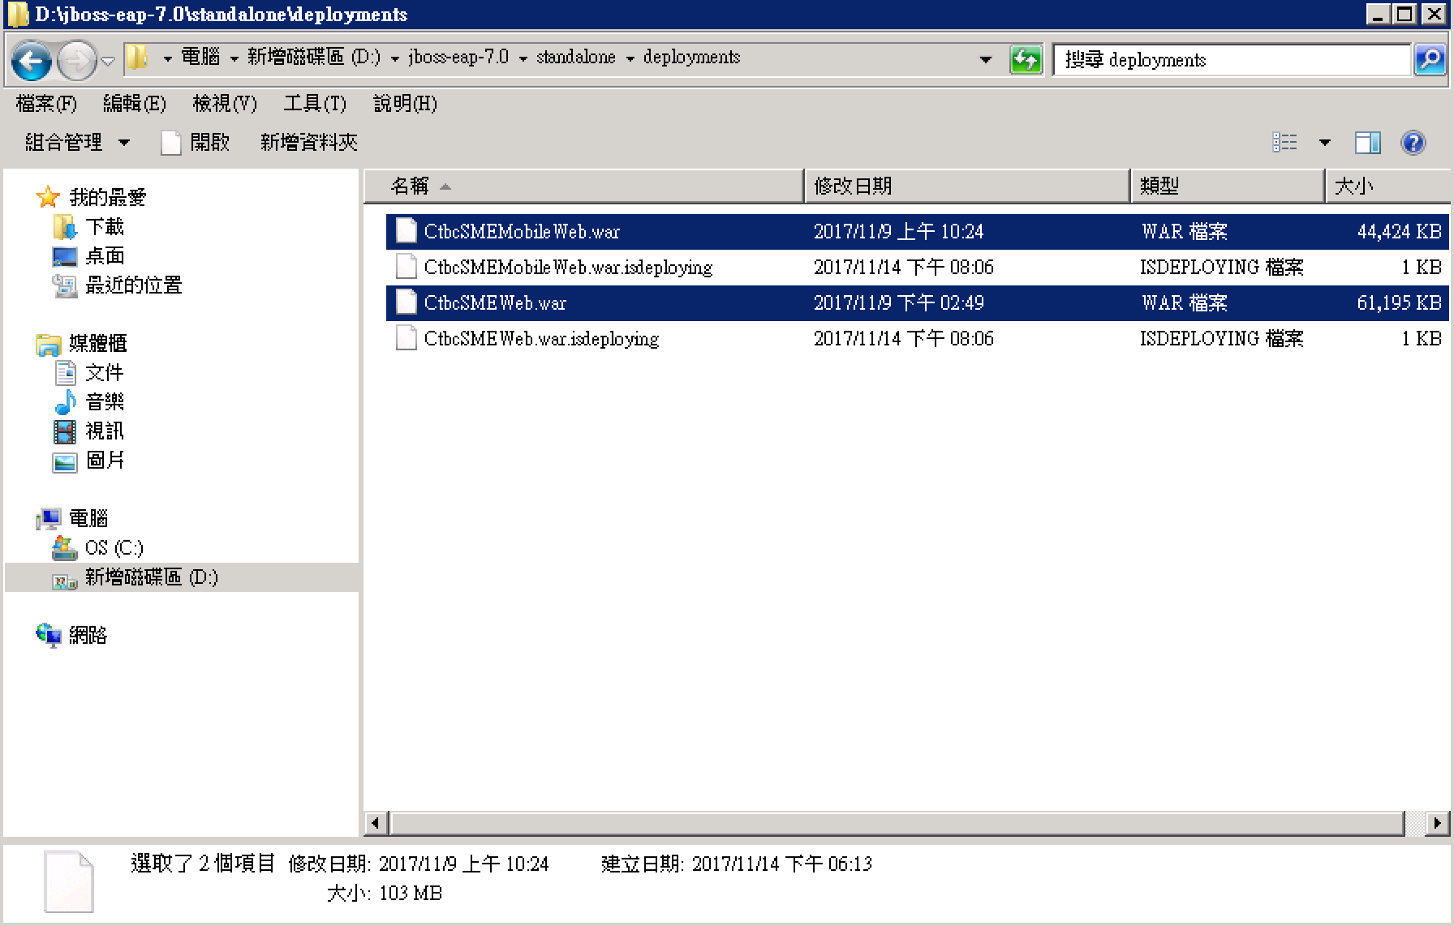

完成deploy後，會如下圖：

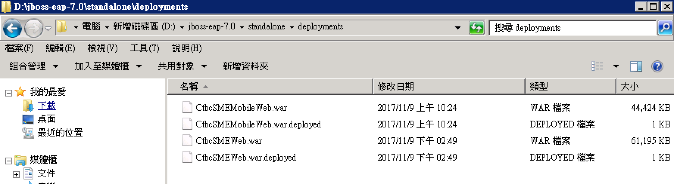

# SME中台系統架設與維護

包版方式同後台 , 選取不同專案即可(CtbcSMEMobileWeb)



將要部署的後台WAR File放置jboss-eap-7.0/standalone/deployments即可，如下圖



完成deploy後，會如下圖：



當中台建置完成後 , 可以連線至維護頁面

網址為 : <http://ServerIP:8080/CtbcSMEMobileWeb/ObjectCService.jsp>

有兩項功能

1. 對DB進行操作(增刪改查) , 語法範例同SQL

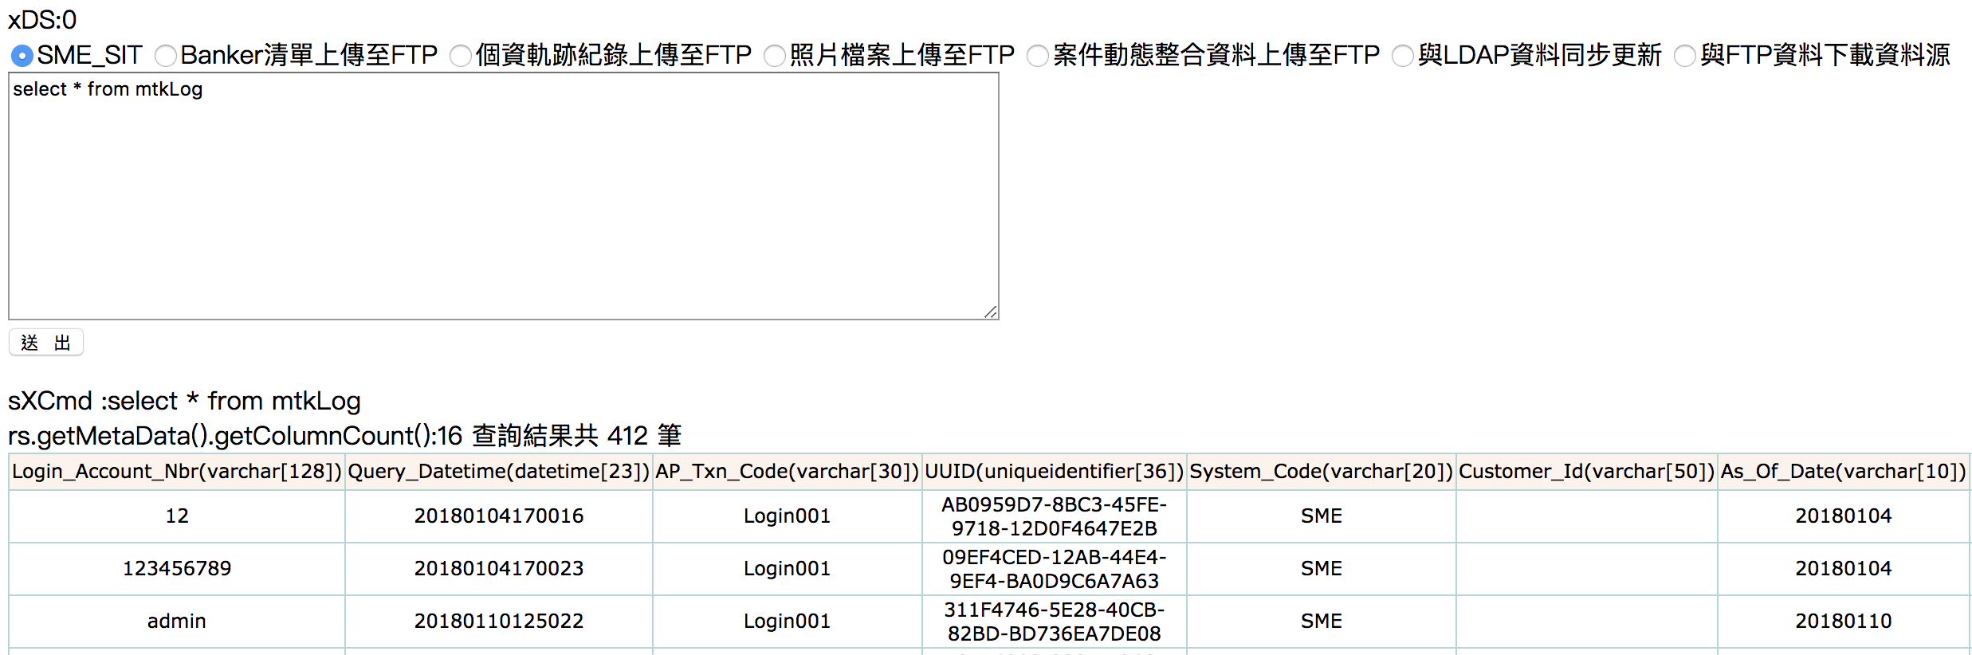

select * from mtklog

delete from mtklog where UUID = '55BFA935-87DD-4052-8E53-1A9A885952FD'

insert into mtklog (Login_Account_Nbr, Query_Datetime, AP_Txn_Code, UUID)  values ('Z00032625', '2017/10/16 00:12:22','CaseApply003', '55BFA935-87DD-4052-8E53-1A9A885952FD');

update mtklog set System_Code = 'SME' WHERE UUID = '55BFA935-87DD-4052-8E53-1A9A885952FD'

1. 直接發動排程 , 點選任一排程 , 直接按送出即可

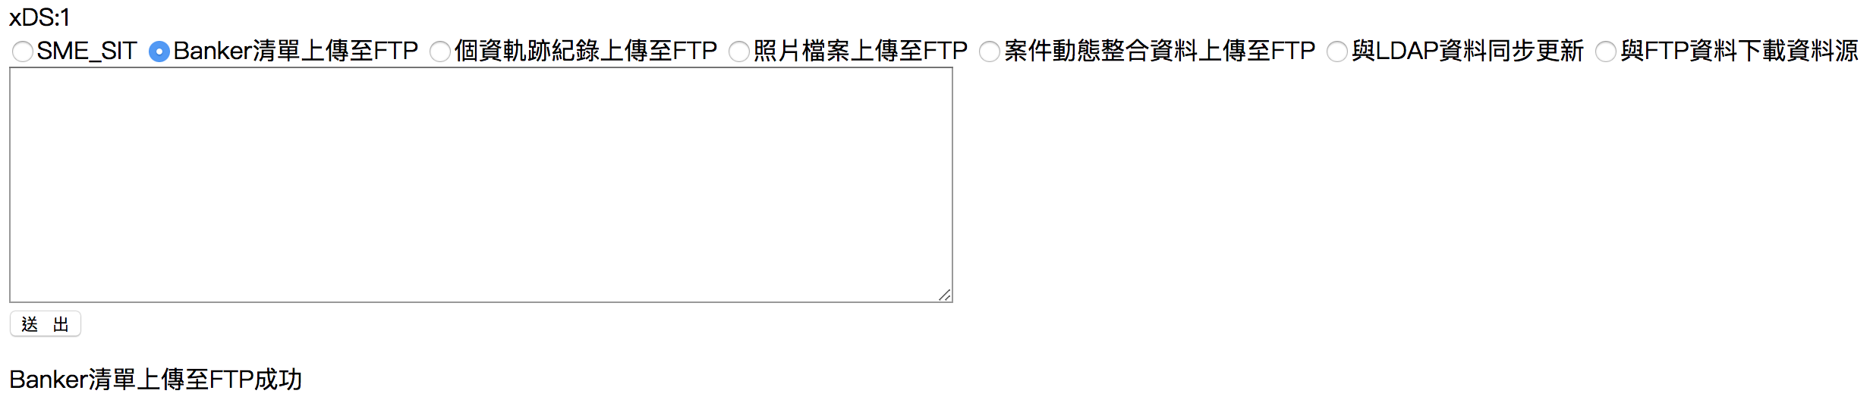

Log的部分有以下兩大類

1. JBoss Log : 包版有錯誤的話建議由此查看原因

檔案路徑為D:\jboss-eap-7.0\standalone\log\server.log

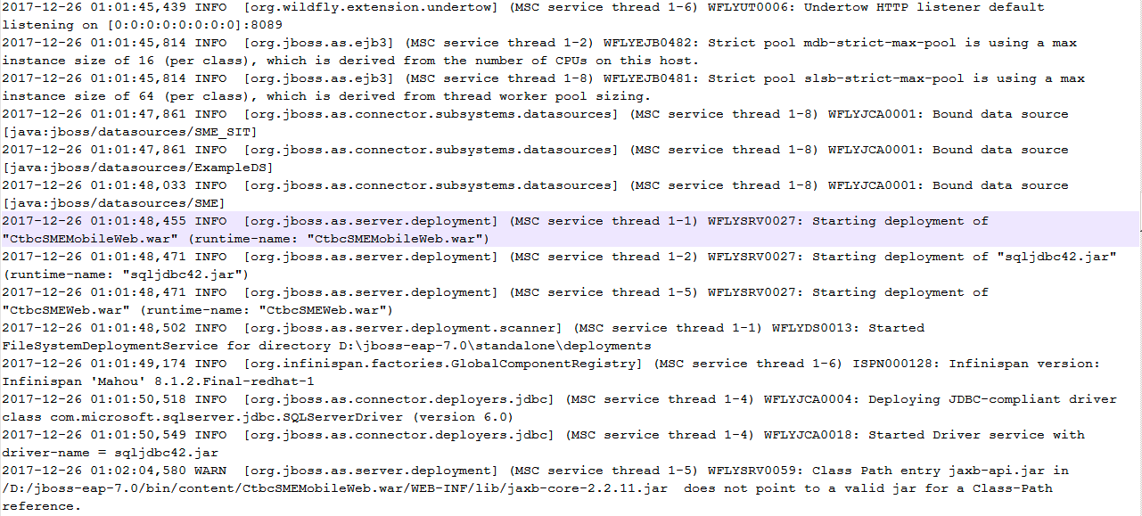

1. SME Log : 中後台程式自行錄下的Log , SME系統運作有錯誤建議由此查看問題

資料夾路徑為D:\SME\logs , 可分為四類Log

(1) CtbcSMEMobile.log : SME中台Log , 中台電文的運作 , 排程的發動 , 寄發通知信的紀錄都在此

(2) CtbcSMEMobileClient.log : SME中台向SBRS系統 , 業動系統發電文的Log

(3) CtbcSMEMobileCXF.log : SME中台使用的framework所記下的Log , 較少用到

(4) CtbcSMEWeb.log : SME後台Log , 後台的問題可從這裡找尋原因

# 建立資料庫

## Table Schema檔(請DBA協助建立)

|  |  |  |
| --- | --- | --- |
| 結構 | 後台 |  |
| 初始資料 |  |

## Table Schema 資料表

# 多台JBOSS設定

於一台Server上架設多個JBoss環境

## 新增JBOSS安裝資料夾

從原有JBOSS資料夾整包複製即可 , 並重新命名

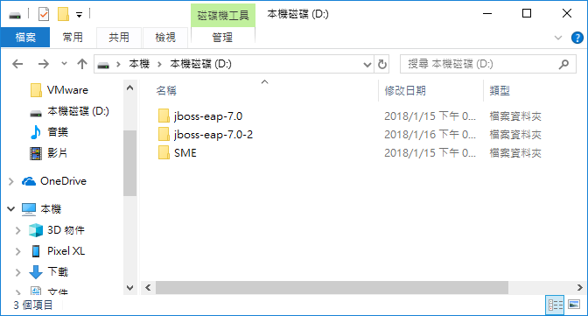

## 新增環境變數

新增JBOSS_HOME2 , 對應新的JBOSS安裝位置

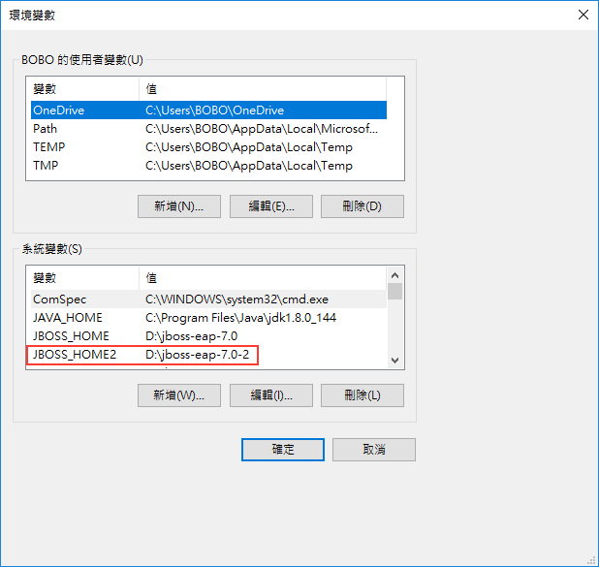

## standalone.xml port調整

檔案位置在D:\jboss-eap-7.0-2\standalone\configuration中 ,

由於要啟動多個JBOSS , 預設的port無法共用 , 這裡用offset 100 ,

把第二個JBOSS的所有port都多加100 , 預設為0

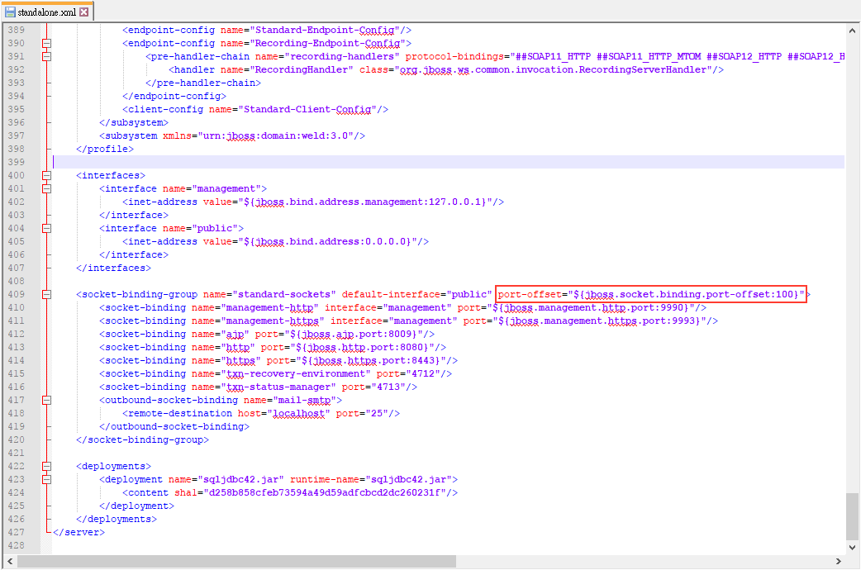

## jboss-cli.bat 改環境變數

檔案位置在D:\jboss-eap-7.0-2\bin中 ,

將內部所有JBOSS_HOME的變數都取代為JBOSS_HOME2 ,

目的在於讓指令執行時使用新的JBOSS位置

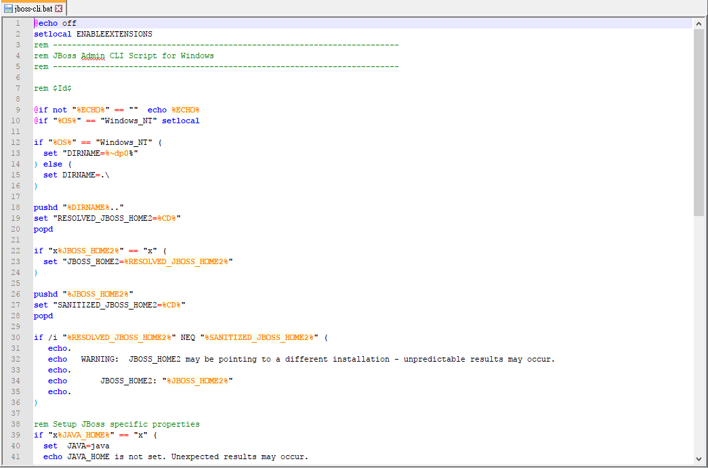

## standalone.bat 改環境變數

檔案位置在D:\jboss-eap-7.0-2\bin中 ,

將內部所有JBOSS_HOME的變數都取代為JBOSS_HOME2 ,

目的在於讓指令執行時使用新的JBOSS位置

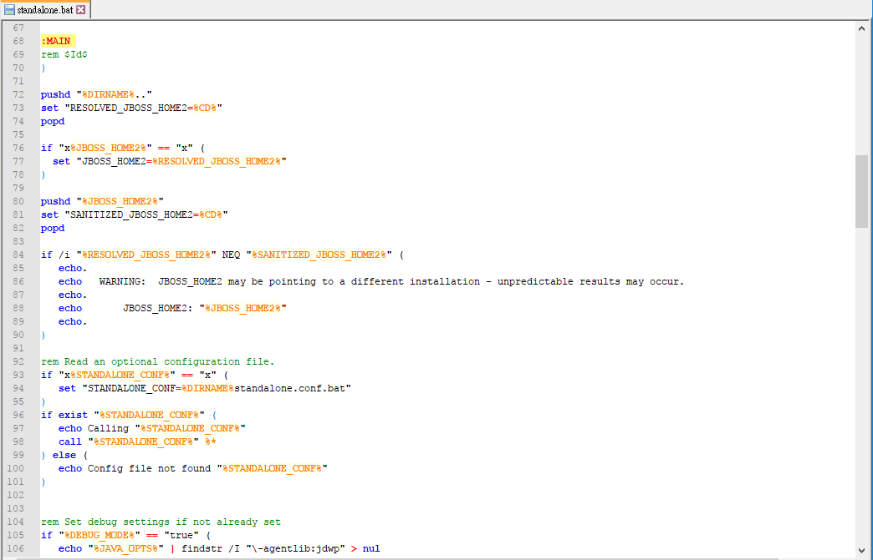

## shutdown.bat 新增參數

檔案位置在D:\jboss-eap-7.0-2\bin中 ,

在原有指令中追加 --controller=localhost:10090 ,

不指定該參數預設為9990 , 也就是後台管理介面的port ,

由於先前5.3 port offset設為100 , 新的port = 9990 +100 = 10090 ,

此參數一定要加 , 否則停止新的JBOSS時會連同舊的JBOSS一起停止



## service.bat修改安裝名稱

檔案位置在D:\jboss-eap-7.0-2\bin中 , 修改以下三個變數名稱 ,

否則安裝新的JBOSS服務時將無法辨認新舊

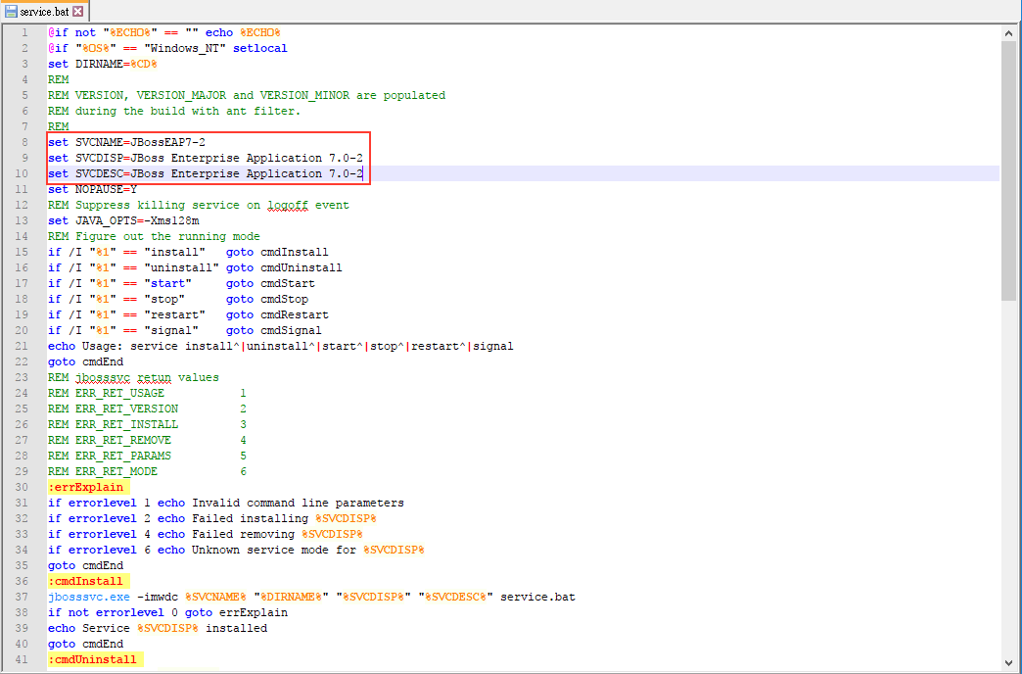

## 安裝新的JBOSS服務 ,

以系統管理員身份啟動cmd , 並切換到D:\jboss-eap-7.0-2\bin中 ,

執行service install

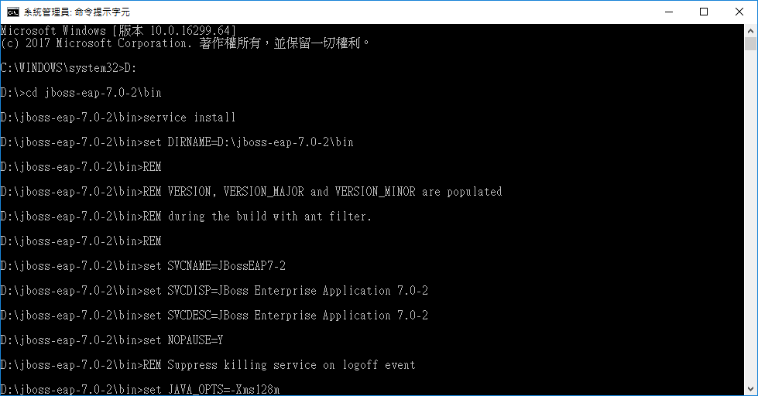

## 啟動新的JBOSS服務

安裝成功後會在服務列表中多一個JBOSS服務 , 啟動即可

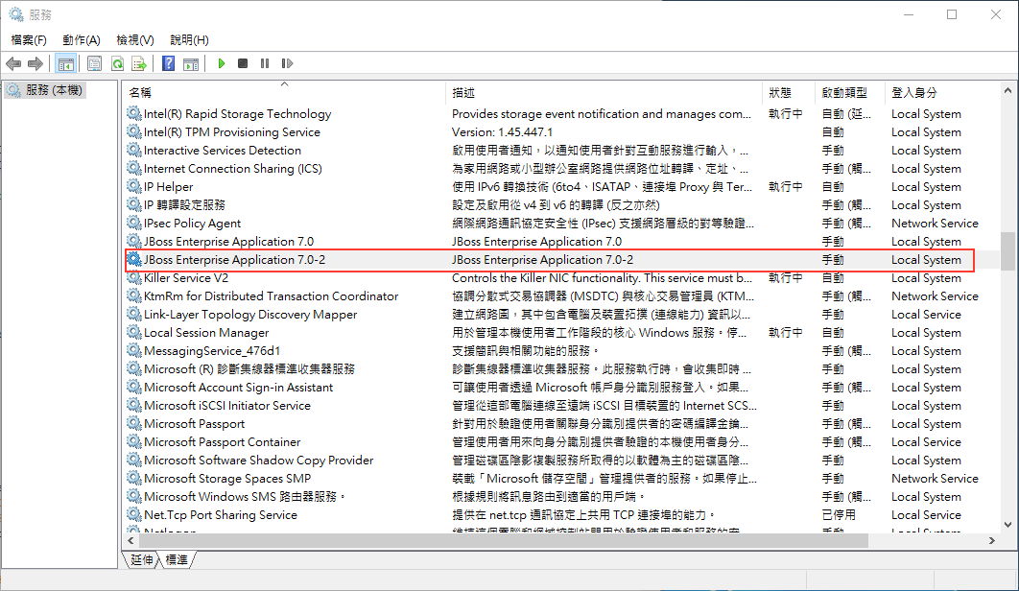

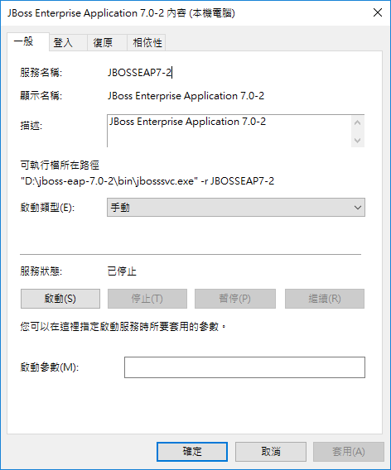

## 驗證管理帳號 ,

JBOSS服務啟動成功後(建議等待幾分鐘讓初始化完成)

在browser中輸入<http://localhost:10090> , 應該會有如下畫面 ,

帳密的部分可用原有帳號(因為是整包JBOSS複製 , 所以原有設定帳號可用)

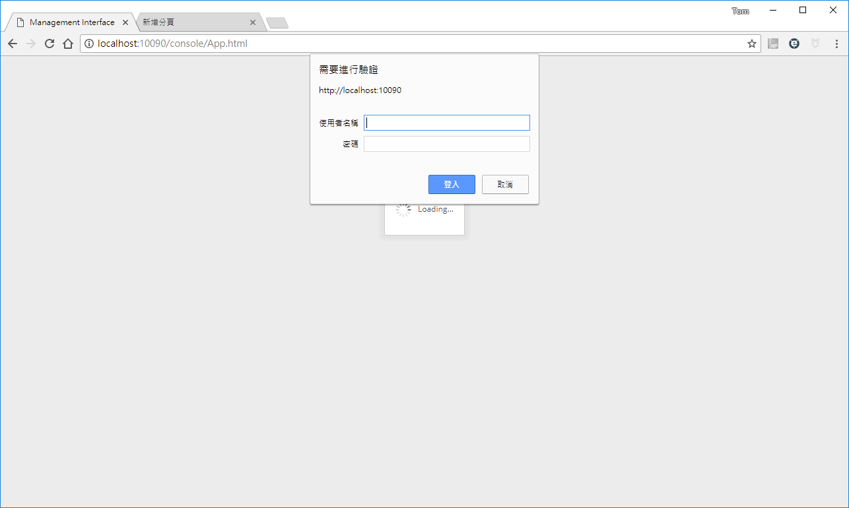

## 驗證中後台

在browser中輸入http://localhost:8180/CtbcSMEMobileWebXXX/rest ,

應該會有如下畫面

